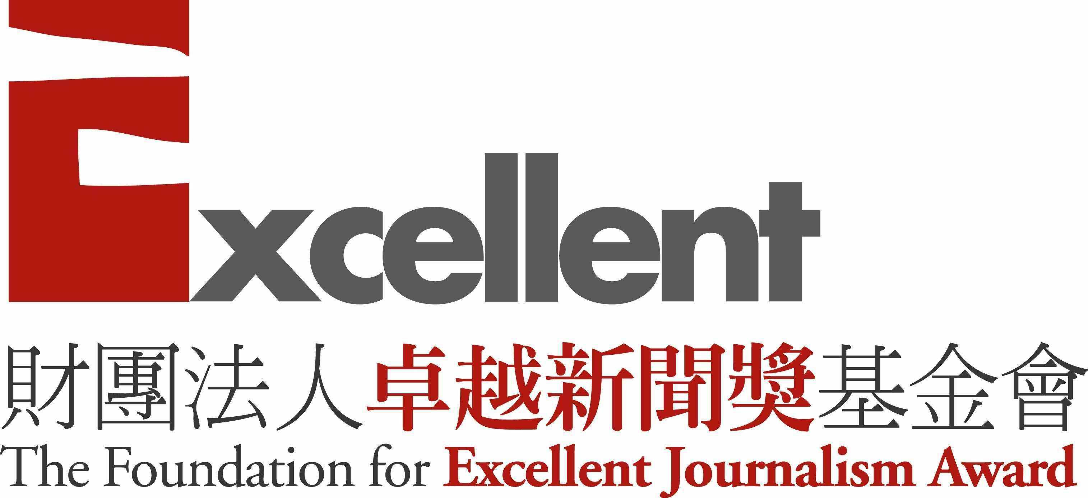

2015亞洲華文新聞專業論壇

說 明：為促進亞洲華文新聞媒體工作者進行專業交流，分享各地區華文新聞
媒體的發展經驗，本會自2013年開辦「亞洲華文新聞專業論壇」，已
連續兩年邀請包括香港、澳門、中國、馬來西亞及新加坡等地華文媒
體優秀新聞工作者來台，以研討會的形式與台灣的記者、傳播系所師
生進行交流，獲得許多迴響。本年度論壇共安排香港、台灣、馬來西
亞及中國四個場次，聚焦討論各地新聞環境變遷、新聞工作者因應之
道及其調查採訪報導經驗之分享等。
主辦單位：財團法人卓越新聞獎基金會
時 間：2015年5月16日（六）9：00—17：00
會場地點：台北市中山公民會館多功能會議室（台北市中山北路二段128號3樓）
議 程：
時間 | 議程內容 | 主持人
09:00  ︱  09:30 | 報到
09:30  ︱  09:45 | 主辦單位致詞並介紹貴賓 | 黃榮村董事長
09:45  ︱  11:15 | （香港場）  主講人：岑倚蘭／香港記者協會主席  講 題：抗爭下的香港新聞自由  主講人：羅淑儀／香港有線新聞資深記者  講 題：香港新聞採訪的空間及考驗  與談人：郭宏治（《新新聞周刊》總主筆）  張鐵志（前香港《號外雜誌》主編） | 黃旭田董事（台北律師公會理事長）
11:15  ︱  12:30 | （台灣場）  主講人：朱淑娟／獨立記者  講 題：台灣獨立記者的大未來  主講人：陳順孝／輔仁大學新傳系副教授  講 題：台灣獨立媒體生態系的發展與挑戰  主講人：馮小非／獨立媒體工作者協會理事長  講 題：獨立媒體的微小生態系 | 邱家宜執行長
12:30  ︱  13:30 | 午餐：會議便當
13:30  ︱  14:45 | （馬來西亞）  主講人：楊凱斌／大馬網路電視Kinitv總執行長  講 題：馬來西亞網媒15年－回顧與前瞻  與談人：利亮時（高雄師範大學客家文化研究所所長）  顏聖錝（暨南大學東南亞研究所研究生） | 蕭新煌所長  （中央研究院社會研究所所長）
14:45  ︱  15:00 | Coffee break
15:00  ︱  17:00 | （中國大陸場）  主講人：劉鑒強／《中外對話》北京總編輯  講 題：中國媒體在環境運動中的角色  主講人：王和岩／《財新傳媒》首席調查記者  講 題：「打虎」調查及其他－我的調查報導實踐  與談人：羅世宏（中正大學傳播學系教授）  陳一姍（天下雜誌副總編輯）  范榮靖（《彭博商業周刊/中文版》副總編  輯） | 賴鼎銘董事  （台灣媒體觀察教育基金會董事長）
17:00  ︱  17:15 | 總結及閉幕式 | 黃榮村董事長  邱家宜執行長

「新聞媒體與台灣政治第三勢力的對話」座談會
時 間：2015年5月17日（日）下午14：00—16：00
地 點：台灣大學新聞研究所103教室
（台北市羅斯福路四段一號，靠近辛亥路、復興南路後門）
主辦單位：卓越新聞獎基金會、台灣大學新聞研究所
主 持 人：黃榮村董事長
主講貴賓：范雲女士／社會民主黨召集人
李根政先生／台灣綠黨召集人
林昶佐先生／時代力量建黨工程隊總隊長
柯文哲先生／台北市長（邀請中）
與談貴賓：岑倚蘭女士／香港記者協會主席
楊凱斌先生／馬來西亞網路電視Kinitv總執行長
劉鑒強先生／《中外對話》北京總編輯
王和岩女士／《財新傳媒》主筆、首席調查記者

